PEDIDO DE PROVIDÊNCIAS Nº 2528/2021
Roçada e limpeza do passeio público da Rua Onze de Junho, entre os números 601 e 713, no Bairro Operário.
Solicita-se, após os trâmites regimentais, que seja enviada cópia da presente proposição ao Poder Executivo, para que realize as seguintes providências:
Roçada e limpeza do passeio público da Rua Onze de Junho, entre os números 601 e 713, no Bairro Operário.

Novo Hamburgo, 29 de junho de 2021.

Vereadora Lourdes Valim

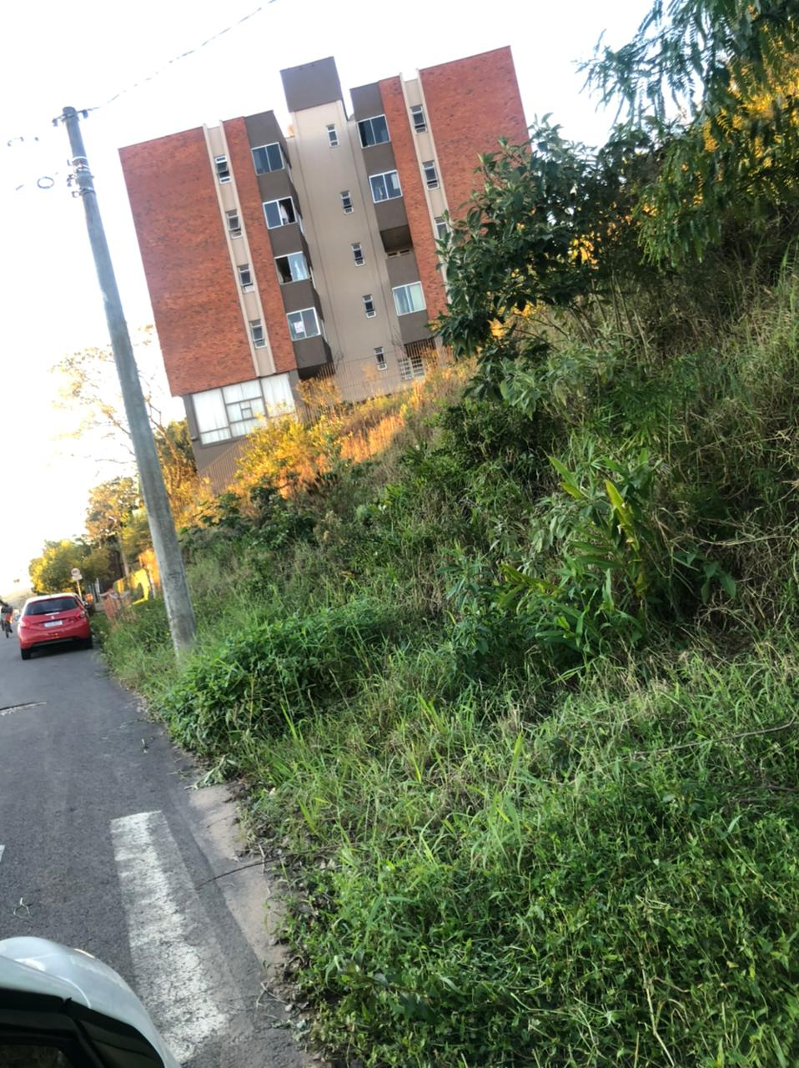
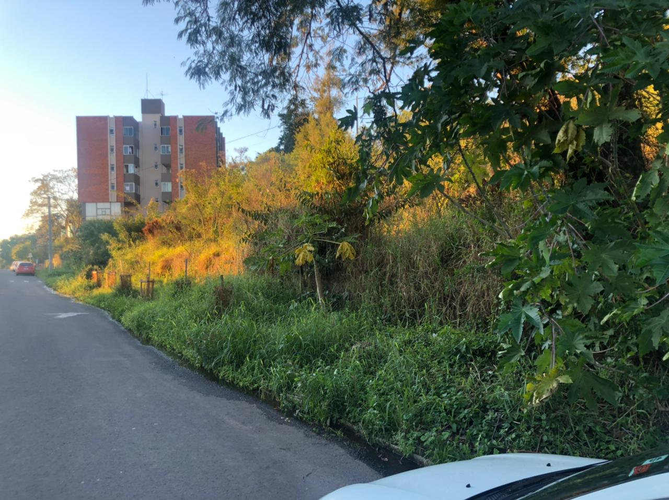

Obs.: Redação conforme o original da autora.
/RRS

